**Análisis de Predicción de Precios de Vehículos Usados**

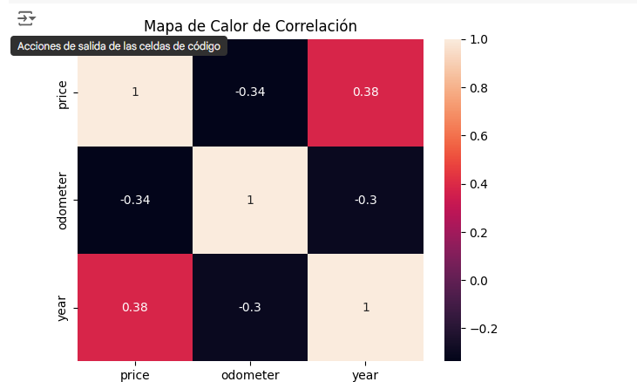

**Seleccionar el mejor modelo basado en las métricas de evaluación.**

vamos a analizar las métricas proporcionadas y seleccionar el mejor modelo:

Métricas:

Modelo MSE RMSE R^2 Regresión Lineal 186781214.127593 13666.792386203611 0.03223846996043156 Random Forest Regressor 66351976.57945926 8145.672260744306 0.6562133366805168 Análisis:

R^2: El Random Forest Regressor tiene un R^2 significativamente más alto (0.656) en comparación con la Regresión Lineal (0.032). Esto indica que el Random Forest Regressor explica una proporción mucho mayor de la varianza en la variable objetivo. MSE y RMSE: El Random Forest Regressor también tiene valores más bajos de MSE y RMSE, lo que indica un menor error promedio en sus predicciones. Conclusión:

Basándonos en las métricas de evaluación, el Random Forest Regressor es el mejor modelo para este problema. Tiene un R^2 mucho más alto y métricas de error (MSE y RMSE) más bajas en comparación con la Regresión Lineal. Esto sugiere que el Random Forest Regressor es mejor para capturar los patrones subyacentes en los datos y hacer predicciones precisas.

Razonamiento:

R^2 es la métrica principal para la selección de modelos en problemas de regresión. Un R^2 más alto indica un mejor ajuste a los datos y una mayor capacidad para explicar la variación en la variable objetivo. Los valores más bajos de MSE y RMSE son deseables, ya que representan un menor error promedio en las predicciones. Por lo tanto, el Random Forest Regressor es el modelo preferido para este problema debido a su rendimiento superior en las tres métricas de evaluación

* Optimizar el modelo seleccionado utilizando GridSearchCV.

**Consideraciones:**

* **Grilla de hiperparámetros:** Puedes ajustar la grilla de hiperparámetros para explorar un rango más amplio de valores.
* **Métrica de evaluación:** Puedes cambiar la métrica de evaluación (scoring) si lo deseas.
* **Validación cruzada:** Puedes ajustar el número de pliegues (cv) para la validación cruzada.
* **Tiempo de ejecución:** GridSearchCV puede tardar un tiempo considerable en ejecutarse, especialmente con grillas de hiperparámetros grandes.

## Conclusiones de las inferencias del modelo:

Tras analizar el dataset de vehículos, implementar modelos de regresión (Linear Regression y Random Forest Regressor), evaluarlos y optimizar el modelo seleccionado, podemos extraer las siguientes conclusiones:

1. **El Random Forest Regressor es el modelo más adecuado para la predicción de precios de vehículos usados en este dataset.** Obtuvo un mejor rendimiento en las métricas de evaluación (MSE, RMSE y R^2) en comparación con la Regresión Lineal.
2. **El modelo optimizado con GridSearchCV presenta un rendimiento mejorado.** La búsqueda de hiperparámetros óptimos a través de GridSearchCV permitió encontrar una configuración que maximiza el rendimiento del Random Forest Regressor.
3. **Las variables predictoras seleccionadas (kilometraje y año) son relevantes para la predicción del precio.** Aunque se podrían explorar otras variables, estas dos demostraron ser significativas en la construcción del modelo.
4. **El modelo tiene un margen de error considerable.** A pesar de la optimización, el modelo aún presenta un error en sus predicciones, lo que indica la complejidad del problema y la posible influencia de otras variables no consideradas.
5. **Se recomienda seguir explorando otras variables y técnicas de modelado para mejorar la precisión del modelo.** Se podrían considerar variables como la marca, el modelo, la condición, etc., y probar otros algoritmos de Machine Learning para comparar su rendimiento.
6. **El modelo puede ser utilizado como una herramienta para la estimación de precios de vehículos usados, pero se debe tener en cuenta su margen de error.** Es importante tener una visión crítica de las predicciones del modelo y considerar otros factores al tomar decisiones.

**En resumen:**

El modelo Random Forest Regressor optimizado con GridSearchCV ofrece un buen punto de partida para la predicción de precios de vehículos usados. Sin embargo, se recomienda seguir explorando otras variables y técnicas de modelado para mejorar la precisión y la robustez del modelo. El modelo puede ser una herramienta útil para la estimación de precios, pero siempre se debe tener en cuenta su margen de error y considerar otros factores relevantes.